Załącznik 48 (kl. V – VII) LOGOPEDIA cygan.i@jedrus.net
Ćwiczenia utrwalające poprawną artykulację głosek {CZ, DŻ}

Polecenie 1. Zapisz pary wyrazów w zeszycie np. paczka – taczka.

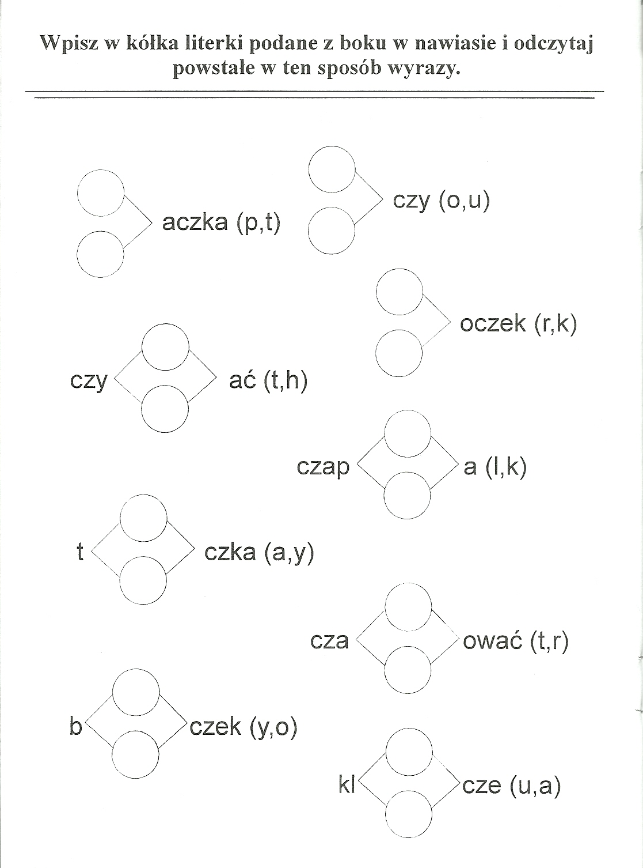

LOGOPEDIA
Polecenie 2
Zapisz uzupełnione zdania w zeszycie. Przeczytaj głośno. Zwróć uwagę na wyraźne wypowiadanie wyrazów „z chmurek”

